Лабораторная работа №7
Оптимизация программного кода
1. Войдите в систему в режиме конфигуратора и откройте модуль документа «Оказание услуги».
В настоящий момент все данные, необходимые для проведения документа, мы получаем из самого документа, за исключением того, чем является номенклатура (товаром или услугой). Обращение к объекту «Номенклатура» происходит в строке:
Этот участок программного кода замедляет выполнение модуля документа. Чтобы его оптимизировать, все данные, связанные с номенклатурой, которая содержится в табличной части документа, будем получать с помощью запроса к базе данных. Такой подход позволит читать только нужные данные и за счет этого проведение документа ускорится.
2. Установите курсор перед циклом обхода табличной части документа и из контекстного меню выберите «Конструктор запроса с обработкой результата»:
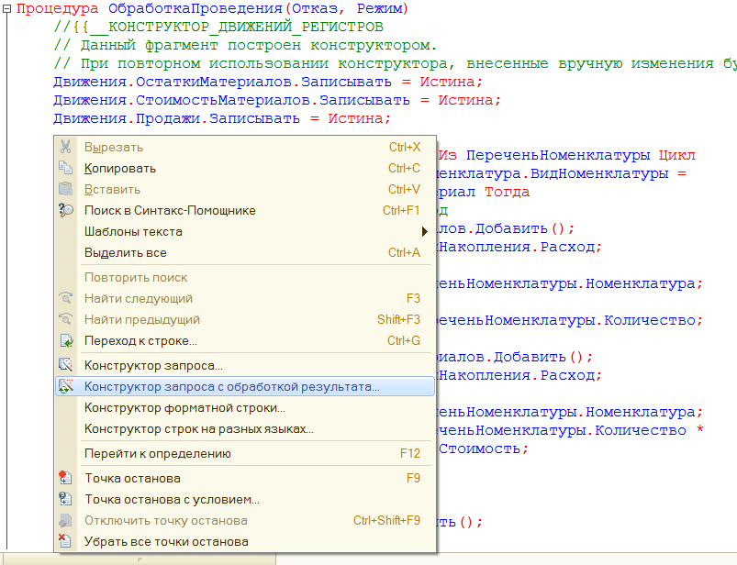
На вопрос системы о создании нового запроса нажмите «Да».
3. В окне конструктора запроса перейдите на вкладку «Таблицы и поля» и выберите таблицу «ОказаниеУслугиПереченьНоменклатуры». Из этой таблицы выберите поля - Номенклатура, Номенклатура.ВидНоменклатуры, Количество, Сумма, Стоимость.
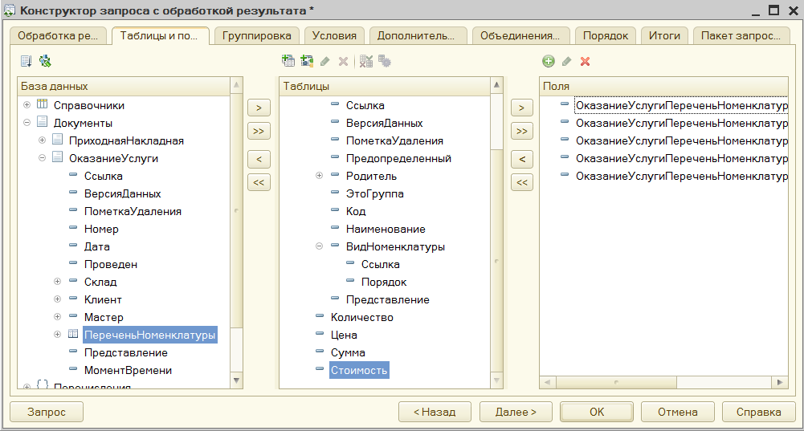
4. Укажите, что нам нужны не все записи таблицы, а только те, которые относятся к конкретному документу. Для этого перейдите на закладку «Условия» и задайте условие отбора из таблицы документа только строк проводимого документа (перетащите поле «Ссылка» в список условий запроса).
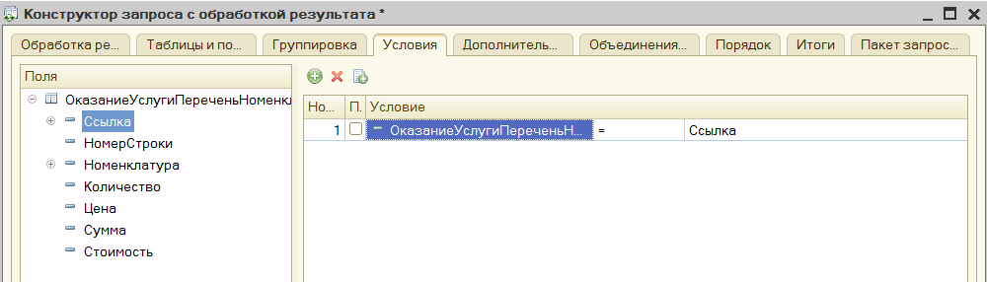
5. Чтобы учесть вероятность того, что в табличной части документа одна и та же номенклатура может встречаться несколько раз, на закладке «Группировка» сгруппируйте записи по полю «Номенклатура» и «НоменклатураВидНоменклатуры».
В качестве суммируемых полей укажите «Количество», «Сумма» и «Стоимость» (для поля «Стоимость» укажите функцию «Максимум»):
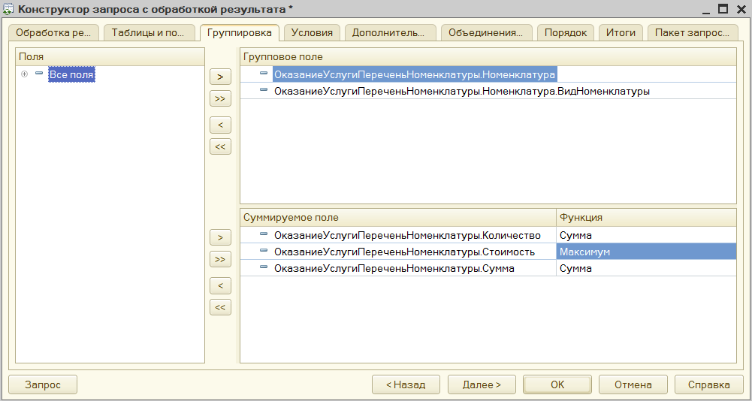
6. На закладке «Объединения/Псевдонимы» задайте псевдонимы для полей:
- Количество – «КоличествоВДокументе»;
- Сумма – «СуммаВДокументе»;
- НоменклатураВидНоменклатуры – «ВидНоменклатуры».
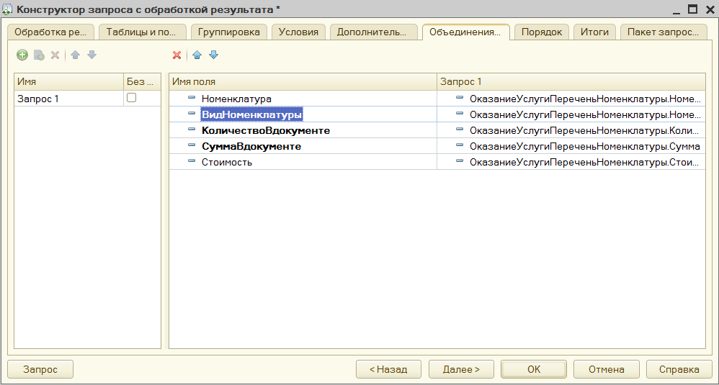
7. Нажмите ОК. Изучите текст сформированного запроса:
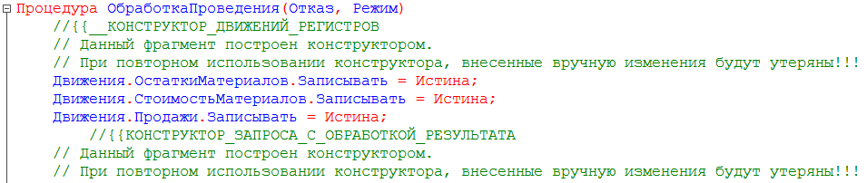
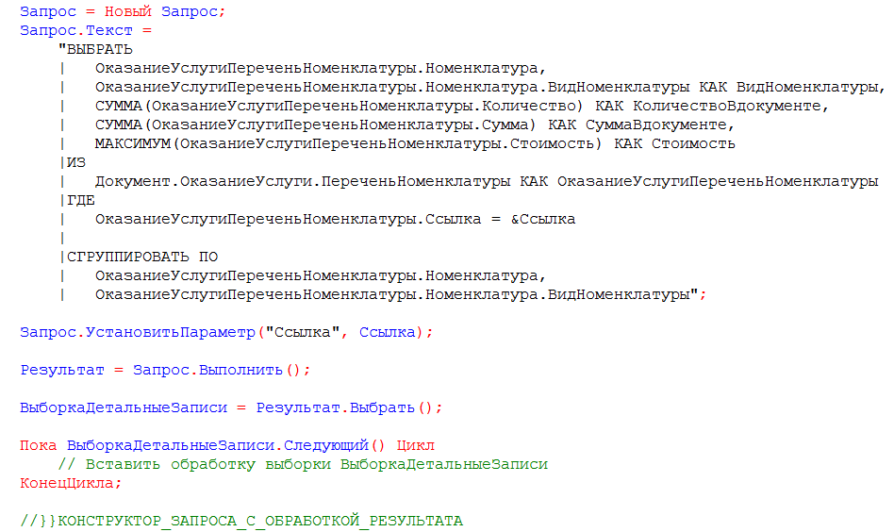
8. Перенесите строки модуля, описывающие движения регистров, внутрь цикла обхода результатов запроса (вместо строки «// Вставить обработку выборки ВыборкаДетальныеЗаписи» укажите условие проверки и весь код, формирующий движения по регистрам «ОстаткиМатериалов» и «СтоимостьМатериалов»):
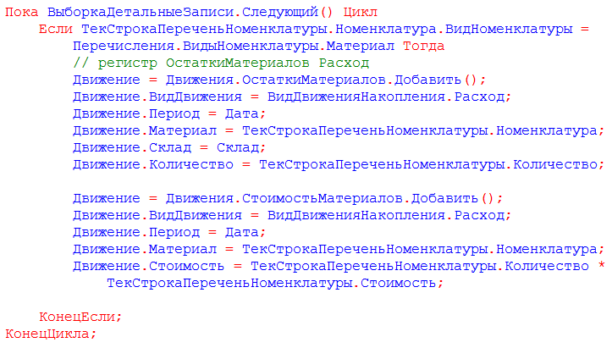
9. На этом участке кода замените «ТекСтрокаПереченьНоменклатуры» на «ВыборкаДетальныеЗаписи»:
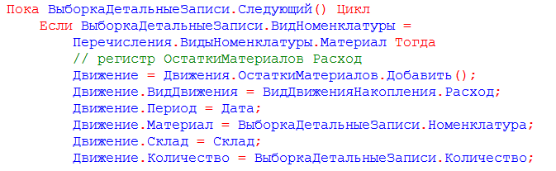
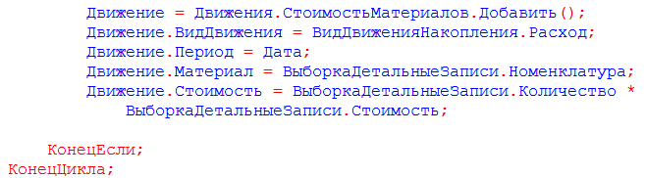
10. Замените название поля «Количество» на «КоличествоВДокументе» (так как таким образом задан псевдоним этого поля в запросе):
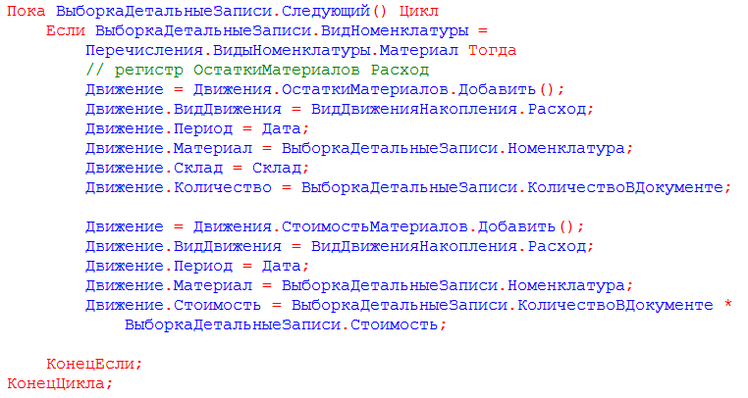
11. Аналогичным образом перенесите формирование движений по регистру «Продажи». «ТекСтрокаПереченьНоменклатуры» замените на «ВыборкаДетальныеЗаписи», поле «Сумма» - на «СуммаВДокументе», поле «Количество» - на «КоличествоВДокументе». Оставшийся цикл обхода табличной части можно удалить. В результате модуль документа «Оказание услуги» должен выглядеть следующим образом:
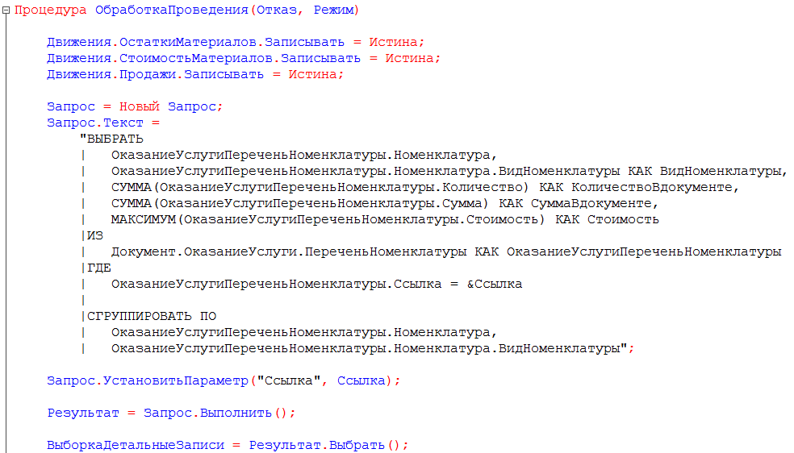
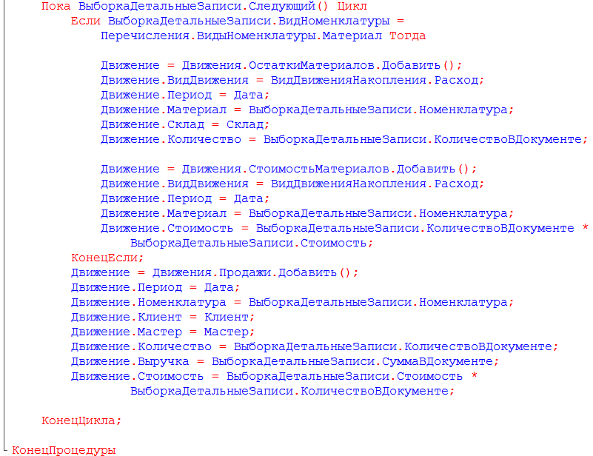
12. Запустите систему в режиме «1С: Предприятие», перепроведите документы по оказанию услуг и убедитесь, что записи в регистрах не изменились.

13. Вернитесь в режим конфигуратора. Следующей задачей будет определение стоимости номенклатуры не вручную с клавиатуры, а «по среднему»: для каждой номенклатуры необходимо делить ее общую, суммарную стоимость на то количество этой номенклатуры, которое имеется на складе. Таким образом возможно получить среднюю стоимость одной единицы номенклатуры.
Для каждой номенклатуры из табличной части понадобятся:
- ее стоимость, хранящаяся в регистре «СтоимостьМатериалов»;
- общее ее количество на всех складах, хранящееся в регистре «ОстаткиМатериалов».
Для получения необходимых данных целесообразно использовать временные таблицы.
Временные таблицы – это программные объекты, которые разработчик может создать и заполнить данными, а запросы могут использовать данные временных таблиц для своих нужд.
Вернитесь к редактированию документа «Оказание услуги» и удалите реквизит табличной части «Стоимость».
14. Удалите поле «Стоимость» из таблицы «ПереченьНоменклатуры», расположенной в форме. Для этого откройте форму документа и в окне структуры элементов выделите поле таблицы «ПереченьНоменклатурыСтоимость». Удалите его.
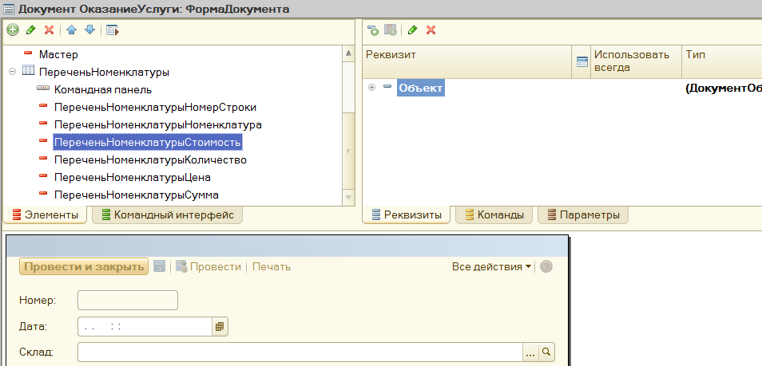
15. Откройте модуль документа. В процедуре ОбработкаПроведения() перед созданием запроса создайте менеджер временных таблиц и укажите, что этот запрос будет использовать созданный менеджер временных таблиц:
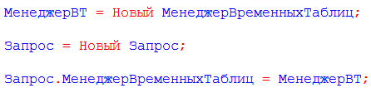
16. Так как поля «Стоимость» больше не существует, удалите из запроса строку:
и лишнюю запятую в конце предыдущей строки.
17. Установите курсор внутрь текста запроса и выполните команду контекстного меню «Конструктор запроса». В открывшемся окне конструктора запроса перейдите на закладку «Дополнительно» и отметьте пункт «Создание временной таблицы». Задайте имя временной таблицы – «НоменклатураДокумента»:
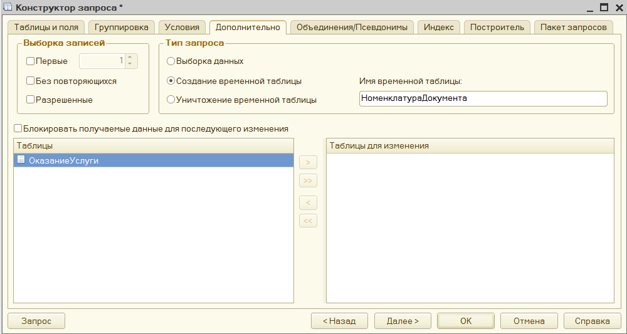
18. Нажмите ОК и изучите сформированный текст запроса:
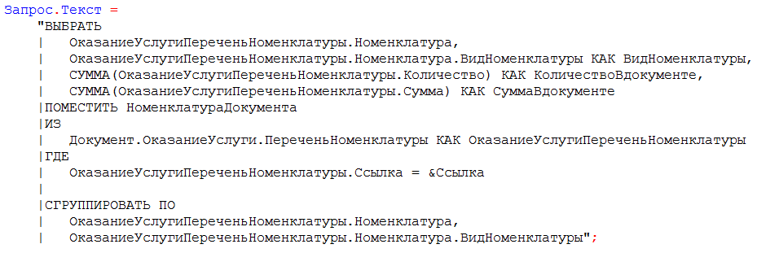
19. В модуле документа установите курсор на следующую строку после оператора «Результат = Запрос.Выполнить();»
Напишите заготовку для будущего запроса:
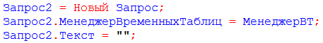
20. Установите курсор внутрь кавычек и нажмите «Конструктор запроса». На вопрос системы о создании нового запроса нажмите «Да».
21. Над списком «Таблицы» нажмите кнопку «Создать описание временной таблицы». В открывшемся окне введите имя временной таблицы («НоменклатураДокумента») и добавьте описание полей:
- Номенклатура, тип – СправочникСсылка.Номенклатура;
- ВидНоменклатуры, тип – ПеречислениеСсылка.ВидыНоменклатуры;
- КоличествоВДокументе, тип – Число, длина 15, точность 3;
- СуммаВДокументе, тип – Число, длина 15, точность 2.
Нажмите ОК. В результате должно получиться следующее описание таблицы:
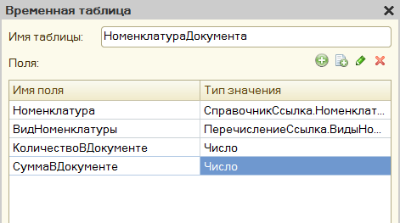
22. Выберите все поля из этой таблицы и нажмите кнопку «Запрос». Изучите сформированный текст второго запроса:
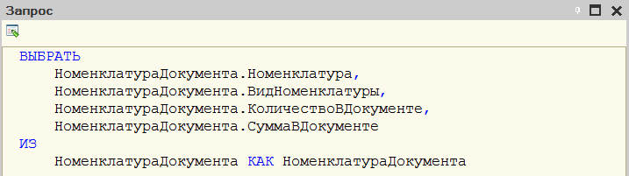
23. Добавьте в список таблиц запроса таблицу «РегистрНакопления.СтоимостьМатериалов.Остатки». Из нее выберите поле «СтоимостьОстаток».
24. Перейдите на закладку «Связи» и задайте связь между таблицами. Необходимо из временной таблицы выбирать все записи, и поле «Номенклатура» временной таблицы должно быть равно полю «Материал» таблицы остатков:
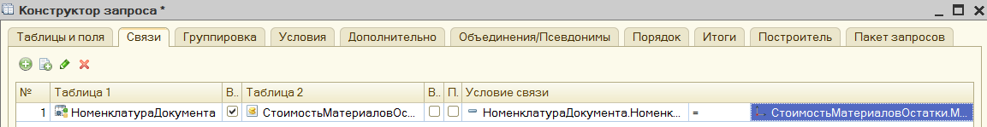
25. Вернитесь на закладку «Таблицы и поля», выделите в списке таблиц таблицу «СтоимостьМатериаловОстатки» и нажмите кнопку «Параметры виртуальной таблицы». Задайте условие следующим образом:
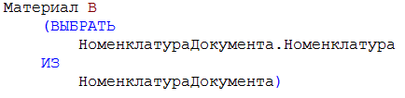
26. Нажмите кнопку «Запрос» и изучите сформированный текст запроса.
27. В список таблиц запроса добавьте «ОстаткиМатериалов.Остатки». Выберите поле «КоличествоОстаток».
28. Перейдите на закладку «Связи» и задайте связь между таблицами (из временной таблицы будут выбираться все записи, и поле «Номенклатура» временной таблицы должно быть равно полю «Материал» таблицы остатков):
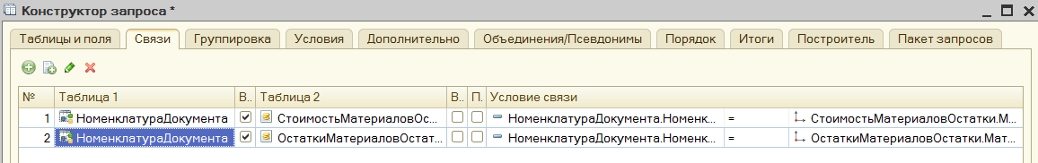
29. Задайте параметры виртуальной таблицы «ОстаткиМатериаловОстатки». В параметр «Условие» внесите следующий текст:
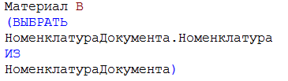
30. Нажмите кнопку «Запрос» и изучите сформированный текст запроса:
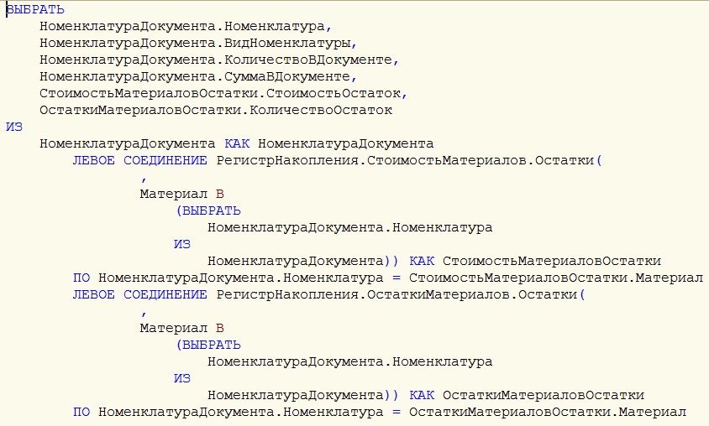
31. Перейдите на закладку «Объединения/Псевдонимы» и укажите псевдонимы: для поля «СтоимостьОстаток» - «Стоимость», для поля «КоличествоОстаток» - «Количество».
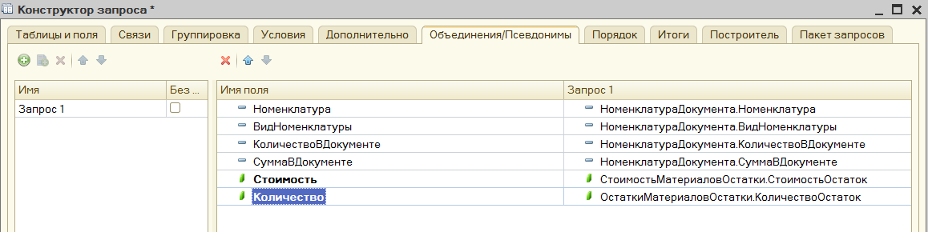
32. Перейдите на закладку «Таблицы и поля», выделите поле «СтоимостьМатериаловОстатки.СтоимостьОстаток» и нажмите «Изменить текущий элемент». В открывшемся окне отредактируйте значение поля следующим образом:
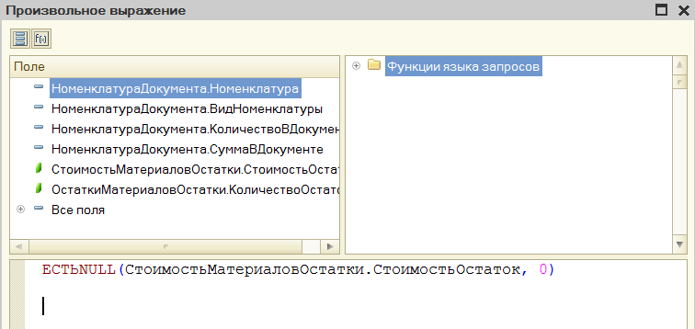
33. Аналогично отредактируйте поле «ОстаткиМатериаловОстатки.КоличествоОстаток».
34. Нажмите ОК. После сформированного текста запроса добавьте оператор «Результат = Запрос2.Выполнить();»
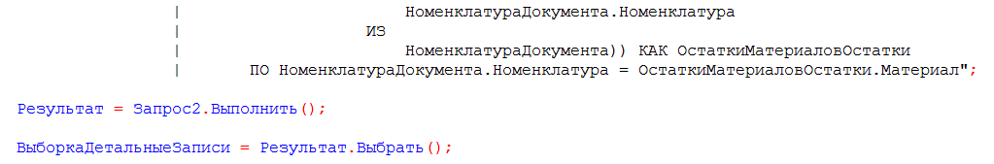
35. Сразу после начала обхода цикла результата запроса добавьте программный код, позволяющий рассчитать стоимость для текущей номенклатуры:
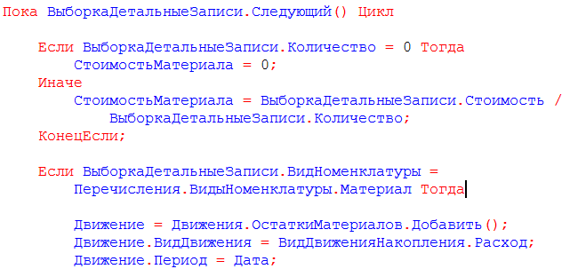
36. Замените расчет стоимости в движениях регистров «СтоимостьМатериалов и «Продажи»:
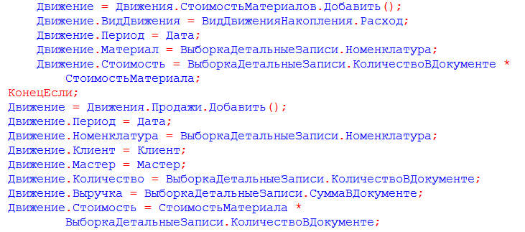
37. Перед выполнением второго запроса добавьте строки:
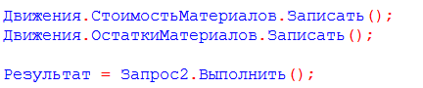
38. Запустите систему в режиме «1С: Предприятие», перепроведите документы по оказанию услуг и убедитесь, что данные в регистры заносятся верно.

